**ASIGNACIÓN MEDICO Y ENFERMERA REFERENTE**

Para garantizar la mejora continua de la calidad de los cuidados médicos y enfermeros se hace necesaria la figura del médico y enfermera referente. Este modelo consiste en la asignación de responsabilidad en el cuidado de un paciente a médico y enfermera, que evalúa sus necesidades, planifica y dirige los cuidados, supervisa y evalúa resultados, asegurando la continuidad de cuidados dentro del contexto de autonomía profesional.

**Introducción**

**Modelo de asignación por pacientes**: Con la introducción de los planes de cuidados y atención personalizada se intenta personalizar la atención, asignando la responsabilidad del cuidado de un grupo de personas a cada médico y enfermera. Sin embargo, la ausencia de una delimitación clara sobre la responsabilidad de planificar, hace que esta planificación de cuidados quede en mera burocracia. La responsabilidad de la atención se mantiene sólo durante el turno de trabajo y exclusivamente para las tareas técnicas, manteniéndose éstas como el foco de atención. Cada médico y enfermera se responsabiliza de llevar a cabo todas las tareas de un grupo de personas que atiende en la unidad.

La asignación del referente a un paciente que acude a la unidad tiene como objetivo garantizar la continuidad de la relación médico/enfermera - paciente. De este modo, todos los pacientes que acuden a la unidad deben tener asignado un médico y una enfermera referente en las primeras visitas.

Esta asignación implica que se es referente para el cuidado global durante toda la estancia de éstos en la unidad; al mismo tiempo se actúa como médico y enfermera asociada cuidando de otros pacientes cuyas enfermeras referentes no están presentes en ese momento.

Por tanto, cada médico y enfermera actuará como referente para unos pacientes y, simultáneamente, como asociado para el resto de los pacientes de la Unidad.

En aquellas unidades y/o servicios donde la plantilla y la organización funcional lo permitan, en el caso de una misma enfermera trabajará siempre junto a la misma auxiliar. En este caso, la auxiliar de enfermería, que trabaje junto con la enfermera referente de unos pacientes, será también la auxiliar de enfermería referente de estos pacientes, y actuará como asociada del resto de pacientes.

Al paciente se le da la opción si así lo desea de libre elección de profesionales y de segunda opinión médica, haciendo constar estas opciones en el informe clínico de primera vez. (Trípticos en documentos de apoyo.)

**Sistema de Asignación**

**Médico**

Cuando una petición de asistencia a consulta ERCA de un paciente que va a ser atendido por primera vez en nuestra Unidad (Primera vez de Atención Especializada P.A.E.) llega a la misma, procedente de médicos nefrólogos del Área de Hospitalización, consultas externas de Hospital Duques del Infantado o C.D.T., (por correo en sobre SAS o si el caso lo requiere comentado directamente con el médico remitente), se registra la petición por la aplicación de citación (CITAWEB) y se distribuye equitativamente entre los dos facultativos ERCA de manera indistinta, que indican la prioridad de citación de las mismas en función del análisis de la petición, asimismo el día de la consulta se registran los datos del paciente en base de datos de la Unidad indicando facultativo y enfermera referente.

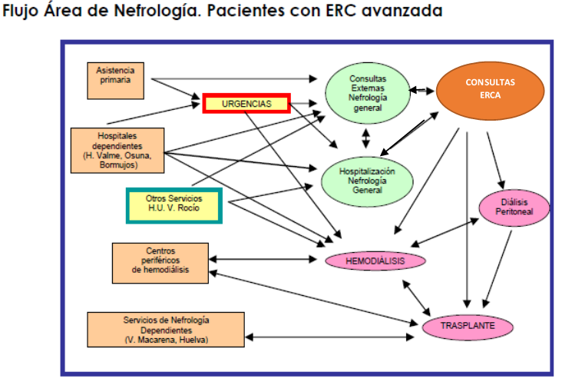

**Enfermera**

Los criterios para elegir la enfermera referente de un determinado paciente se establecerán basándose en los siguientes parámetros:

- Las competencias de la enfermera

- El número de pacientes de los cuáles la enfermera es referente.

- La complejidad de cuidados de los pacientes que cuida, como enfermera referente y como enfermera asociada

En nuestra consulta al disponer de una enfermera casi al 90%% es dicha enfermera la que hace de referente de todos los pacientes y si asisten al paciente otras enfermeras éstas actuaran como asociadas.

***Funciones sobre los pacientes en los cuáles la enfermera ejerce como referente:***

* + Presentarse al paciente lo antes posible, informándole de su asignación como enfermera referente
  + Registrar su nombre como referente de los cuidados del paciente asignado en la historia clínica, en un sitio visible y destinado para tal fin.  
    Realizar una entrevista de valoración en las primeras visitas para obtener la información necesaria sobre todos aquellos aspectos que puedan incidir sobre sus cuidados.
  + Valorar y registrar la opinión del paciente y/o su familia sobre el plan de cuidados y del plan asistencial, principalmente antes de realizar cualquier intervención.
  + Planificar y realizar los cuidados, junto a la auxiliar de enfermería referente y con las enfermeras asociadas en caso necesario, considerando al paciente y/o familia bajo el punto de vista de un sujeto activo, respetando su autonomía*.
  + Establecer una relación terapéutica que ayude a afrontar y a adaptarse a los cambios de salud que sufren sus pacientes.
  + Ejecutar la educación sanitaria incluida en el plan de cuidados.  
    Hacer accesible el plan de cuidados al resto de profesionales involucrados en el cuidado del paciente
  + Coordinar y monitorizar la ejecución del plan de cuidados realizado por las enfermeras asociadas y las auxiliares de enfermería
  + Registrar el plan de cuidados que debe incluir tanto los diagnósticos detectados, como los indicadores de resultado e intervenciones propuestas para dar respuesta a dichos diagnósticos.
  + Valorar las posibles modificaciones del plan de cuidados de los pacientes de los que es referente y que hayan sido realizadas por alguna enfermera asociada, en ausencia de la enfermera referente
  + Planificar anticipadamente la salida de la Unidad ERCA, prestando especial atención a personas con fragilidad en su estado de salud, y colaborando con otros profesionales involucrados en el cuidado, como las enfermeras gestoras de casos de AP y AE, de diálisis peritoneal o hemodiálisis, en caso necesario
  + Captar personas con fragilidad en su estado de salud para activar el servicio de telecontinuidad de cuidados, si se dispone de ello.

**Funciones sobre los pacientes en los cuáles la enfermera ejerce como asociada**

* + Presentarse al paciente y familia
  + Colaborar en la planificación y desarrollo del plan de cuidados con la enfermera referente, respetando la autonomía del paciente y familia.
  + Realizar las intervenciones del plan de cuidado incluidas por la enfermera referente del paciente, si procede
  + Modificar el plan de cuidados en caso de ausencia de la enfermera referente de dicho paciente, en el supuesto de que sean necesarias intervenciones no incluidas en el plan de cuidado
  + Seguir las indicaciones de la enfermera referente respecto a la comunicación y coordinación con el resto de profesionales que intervienen sobre ese paciente (enfermera referente, médico, trabajador social, fisioterapeuta y enfermera gestora de casos de Atención Primaria y Atención Especializada), sirviendo de interlocutora acerca del plan de cuidados, en ausencia de la enfermera referente.